Чемпионат Южного и Северо-Кавказского

федеральных округов по альпинизму, класс высотно-технический

Команда Ставропольской краевой федерации-3

**ОТЧЁТ**

О восхождении на вершину Далар по Восточному гребню 5А категории сложности командой СКФА за период с 12.07.2024 по 15.07.2024.

2024 г.

**I. ПАСПОРТ ВОСХОЖДЕНИЯ**

|  |  |  |
| --- | --- | --- |
|  | **1. Общая информация** | |
| 1.1 | ФИО, спортивный разряд рук-ля | Стайков Асен Юрьевич, 2 сп. р. |
| 1.2 | ФИО, спортивный разряд уч-ков | Егорушкин Сергей Сергеевич, 2 сп. р.,  Жолоб Александр Сергеевич 2 сп. р. |
| 1.3 | ФИО тренера | Енин Владимир Ильич |
| 1.4 | Организация | Ставропольская Краевая Федерация Альпинизма (СКФА) |
|  | **2. Характеристика объекта восхождения** | |
| 2.1 | Район | 2.3. От перевала Нахар до перевала Чиперазау |
| 2.2 | Ущелье | Кичкинекол |
| 2.3 | Номер раздела по классифика- ционной таблице 2013 года | 2.3.20 |
| 2.4 | Наименование и высота вершины | Далар 3988 |
|  | **3. Характеристика маршрута** | |
| 3.1 | Название маршрута | По Восточному гребню |
| 3.2 | Категория сложности | 5А |
| 3.3 | Характер рельефа маршрута | Комбинированный |
| 3.4 | Перепад высот маршрута (указываются данные GPS) | 1050 м. |
| 3.5 | Протяженность маршрута (указывается в м.) | 1903 м . |
| 3.6 | Средняя крутизна маршрута, (º) | 43 град. |
| 3.7 | Спуск с вершины | По пути подъема |
| 3.8 | Дополнительные характеристики маршрута | Вода на маршруте в дождь, в остальное время топить снег. |
|  | **4. Характеристика действий команды** | |
| 4.1 | Время движения | 25 часов |
| 4.2 | Ночевки | Удобная площадка на перемычке 2 ночевки, 1 на леднике |
| 4.3 | Использовано крючьев на маршруте/ИТО | 30/0 |
| 4.3 | Время обработки маршрута | Без предварительной обработки |
| 4.4 | Выход на маршрут | 4-50 13.07.2024 |
| 4.5 | Выход на вершину | 13-33 14.07.2024 |
| 4.6 | Возвращение в базовый лагерь | 17-00 15.07.2024 |
|  | **5. Характеристика метеоусловий** | |
| 5.1 | Температура, ºС | 0 – 20 град. Цельсия |
| 5.2 | Сила ветра, м/с | 0 -10 м/с |
| 5.3 | Осадки | 12.07.2024 сильный дождь на леднике  13.07.2024 облачно, мелкие осадки (подъём на перемычку)  14.07.2024 ясно восхождение  15.07.2024 ясно спуск по леднику до базового лагеря |
| 5.4 | Видимость, м | От полного отсутствия до нескольких км. |
|  | **6. Ответственный за отчет** | |
| 6.1 | ФИО, телефон, e-mail | Егорушкин С.С. seroegor@gmail.com |

________________________________________________________________

**II. ОПИСАНИЕ ВОСХОЖДЕНИЯ**

**1. Характеристика объекта восхождения**

1.1. Фото профиля маршрута (взято из сети Интернет)

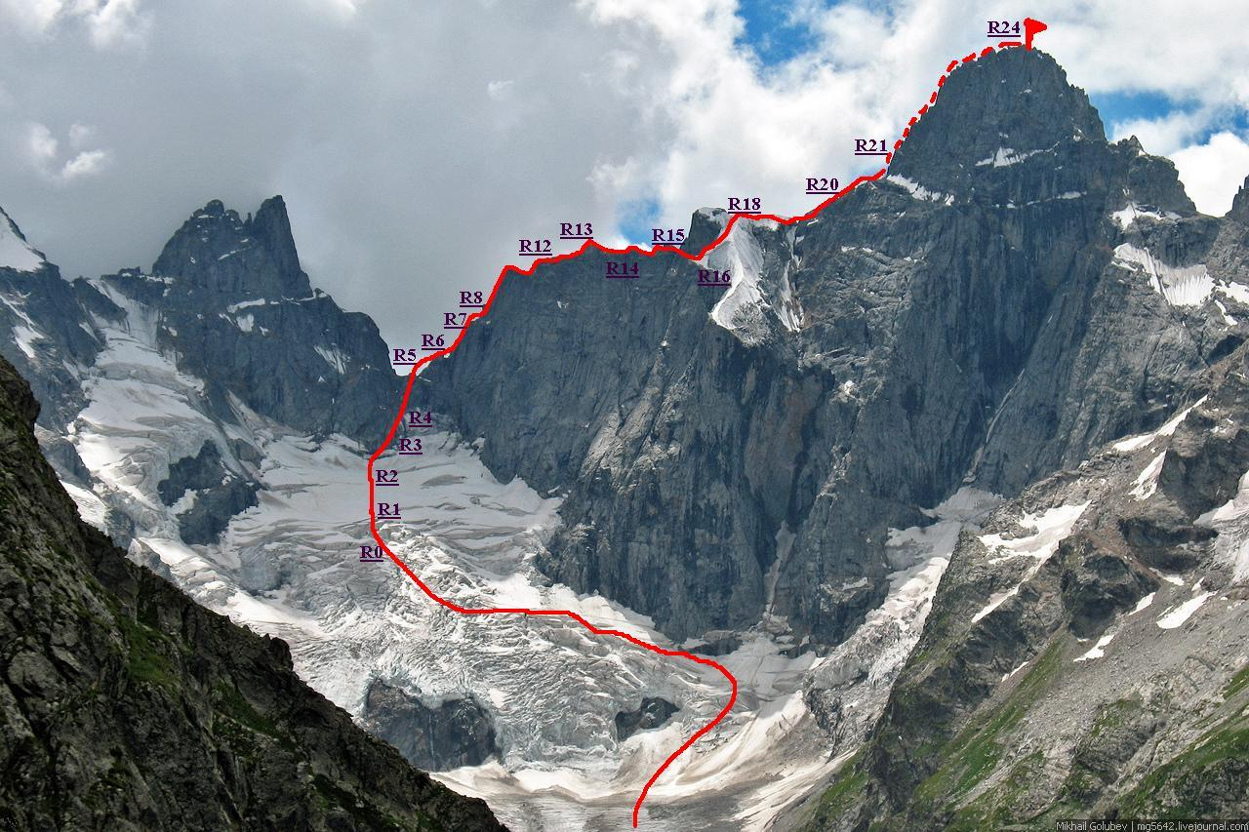

|  |  |  |  |  |  |  |  |  |  |  |
| --- | --- | --- | --- | --- | --- | --- | --- | --- | --- | --- |
| **№ участка** | **Наименование и количество крючьев** | | | | | **Пункты страховки,**  **характеристика в символах** | **Линия маршрута, в символах УИАА** | **Сложность участка** | **Протяженность участка, м** | **Крутизна, º** |
|  |  |  |  |  |  |  |  |  |  |
| **R0-R5** | **4** |  |  |  |  | **Закладки, френды,**  **крючья** | **Движение по леднику в связке** | **IV** | **400** | **40** |
| **R5-R8** | **6** |  |  |  |  | **Закладки, френды,**  **крючья** | **Скальная стенка, движение по перилам** | **V** | **200** | **70** |
| **R8-R12** | **4** |  |  |  |  | **Закладки** | **Простой гребень, одновременное движение** | **III** | **150** | **40** |
| **R12-R16** | **0** |  |  |  |  |  | **Простой гребень, одновременное движение** | **II** | **250** | **15** |
| **R16-R20** | **8** |  |  |  |  | **Ледобуры, Закладки, крючья** | **Снежный нож, гребень** | **IV** | **300** | **70** |
| **R20-R21** | **0** |  |  |  |  |  | **Простой гребень, одновременное движение** | **II** | **150** | **15** |
| **R21-R24** | **8** |  |  |  |  | **Закладки, френды, крючья** | **Скальная стенка, прохождение свободным лазанием.** | **III** | **400** | **60** |

.

**3. Характеристика действий команды**

Маршрут был выбран в качестве закрывающего первый разряд для всей группы, в связи, с чем был определен количественный состав три человека, трое мужчин.

12.07.2024

7:00 Выход из альплагеря «Узункол»

10:00 выход на ледник, при прохождении ледника особых проблем не было, все трещины можно было обойти по снегу. После обеда стала портиться погода. С часа дня пошёл ледяной дождь, который попытались пересидеть под клеёнкой, но после 3 часов сидения (дождь продолжался, в период затишья поставили палатку) было решено разбить лагерь прям на леднике перед началом маршрута по сути.

Выход на перемычку 4 веревки сильно сыпятся камни, присутствуют спусковые станции на шлямбурах, но не всегда по маршруту.

13.07.2024

5:00 Подъём, завтрак, сбор лагеря. Выход под перемычку по снежно мосту, где-то около 8 утра, спустя 4 веревки выход на перемычку, сильно сыпятся камни, присутствуют спусковые станции на шлямбурах, но не всегда по маршруту. На перемычке в удобном, безопасном месте был поставлен бивак после обеда снова пошёл мелкий дождь. Место под палатку удобное, вода есть. В связи с ухудшением погоды (мелкий дождь и снег) находились в палатке на перемычке.

14.08.2018

4-50 выход на маршрут, палатку оставили на перемычке. На участке R5-R8 на полочках лежал снег, что несколько затрудняло передвижение. Маршрут пройден свободным лазанием, снежный нож с ледовым инструментом и ледорубом, страховка на ледобурах.

13:33 выход на вершину. Снята записка группы альпинистов из ЦГРиВ «Теренол» 2023 года.  
Спуск на перемычку по пути подъема, в процессе на ноже застряла верёвка, потеря более часа, спуск к палатке уже по тёмному времени суток с фонариками, после ночёвка.

15.07.2024 подъём в 6, начали спуск с перемычки после 8, спуск по леднику до базового лагеря. Пришли в базовый лагерь Узункол около 17.

4. Фотографии

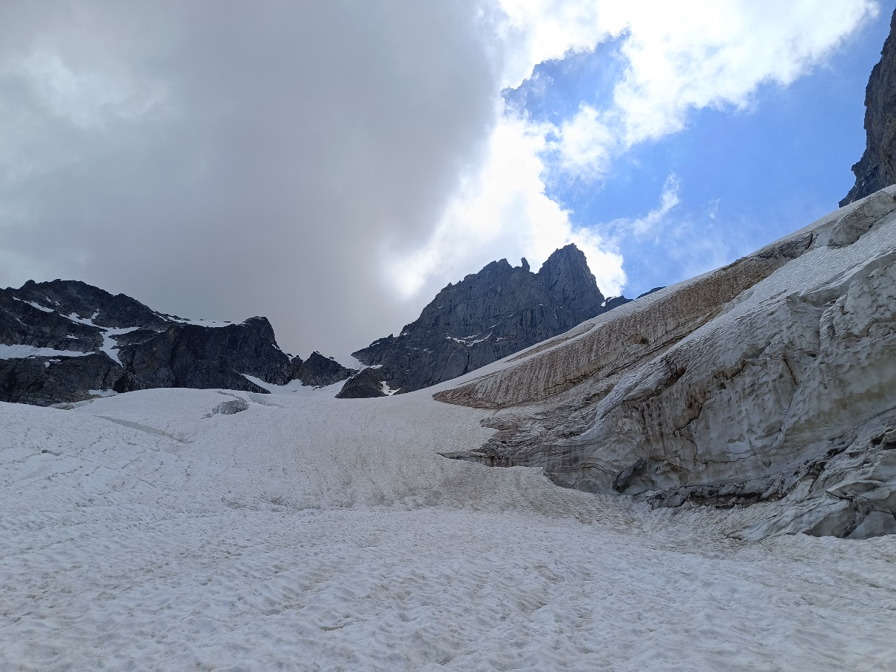

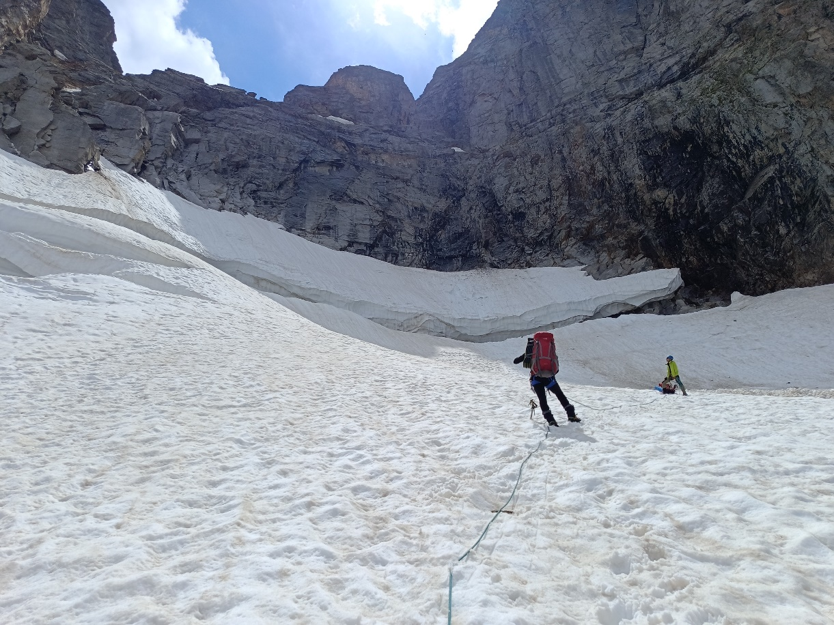

**Прохождение ледника.**

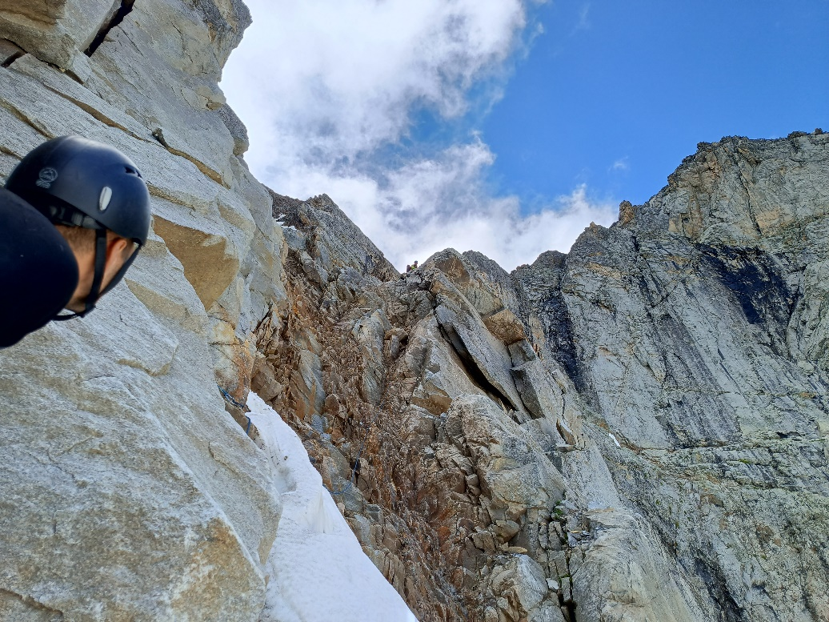

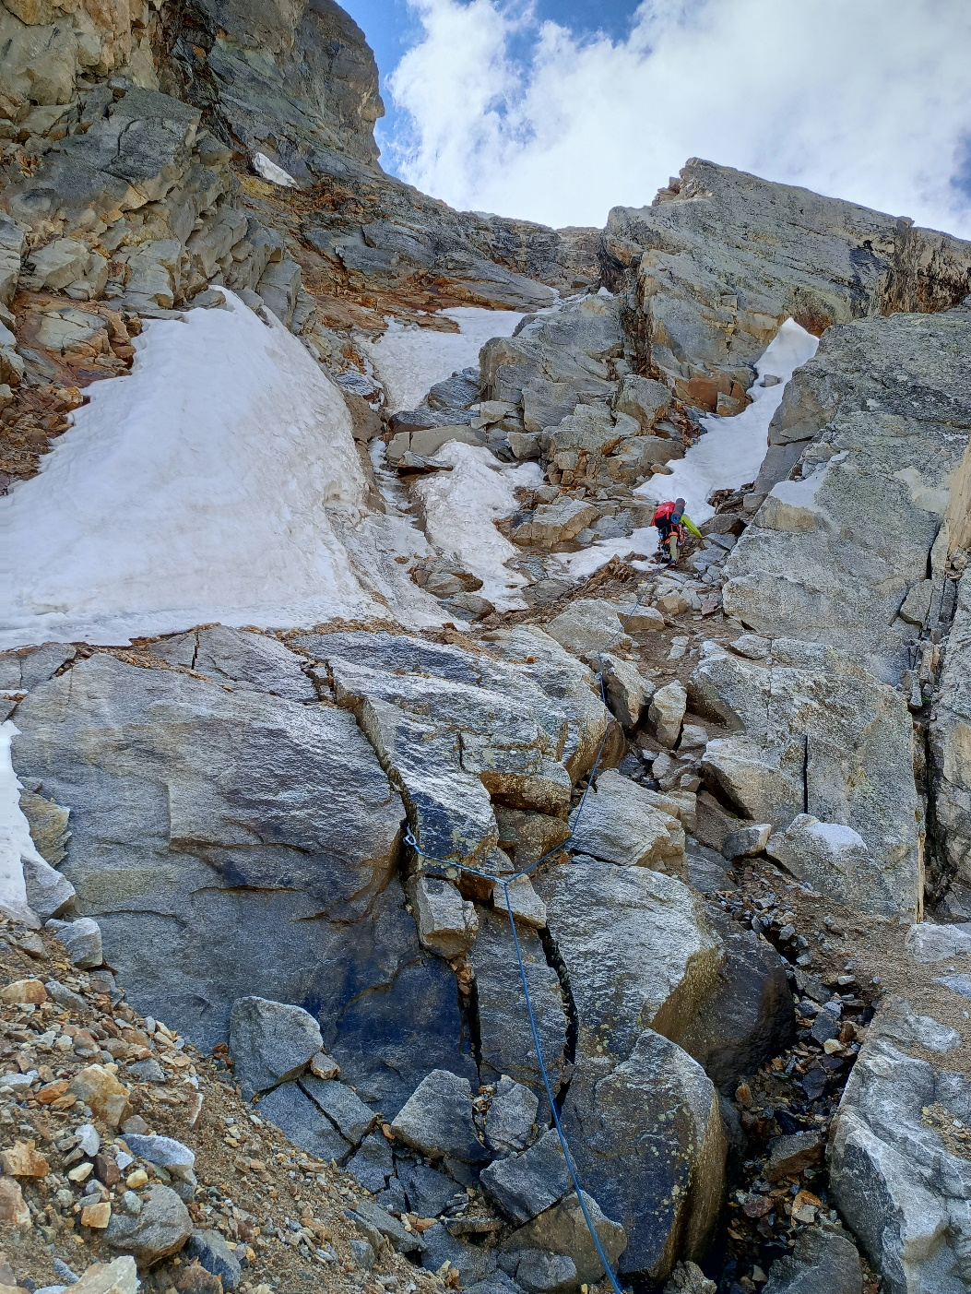

**Восхождение на перемычку.**

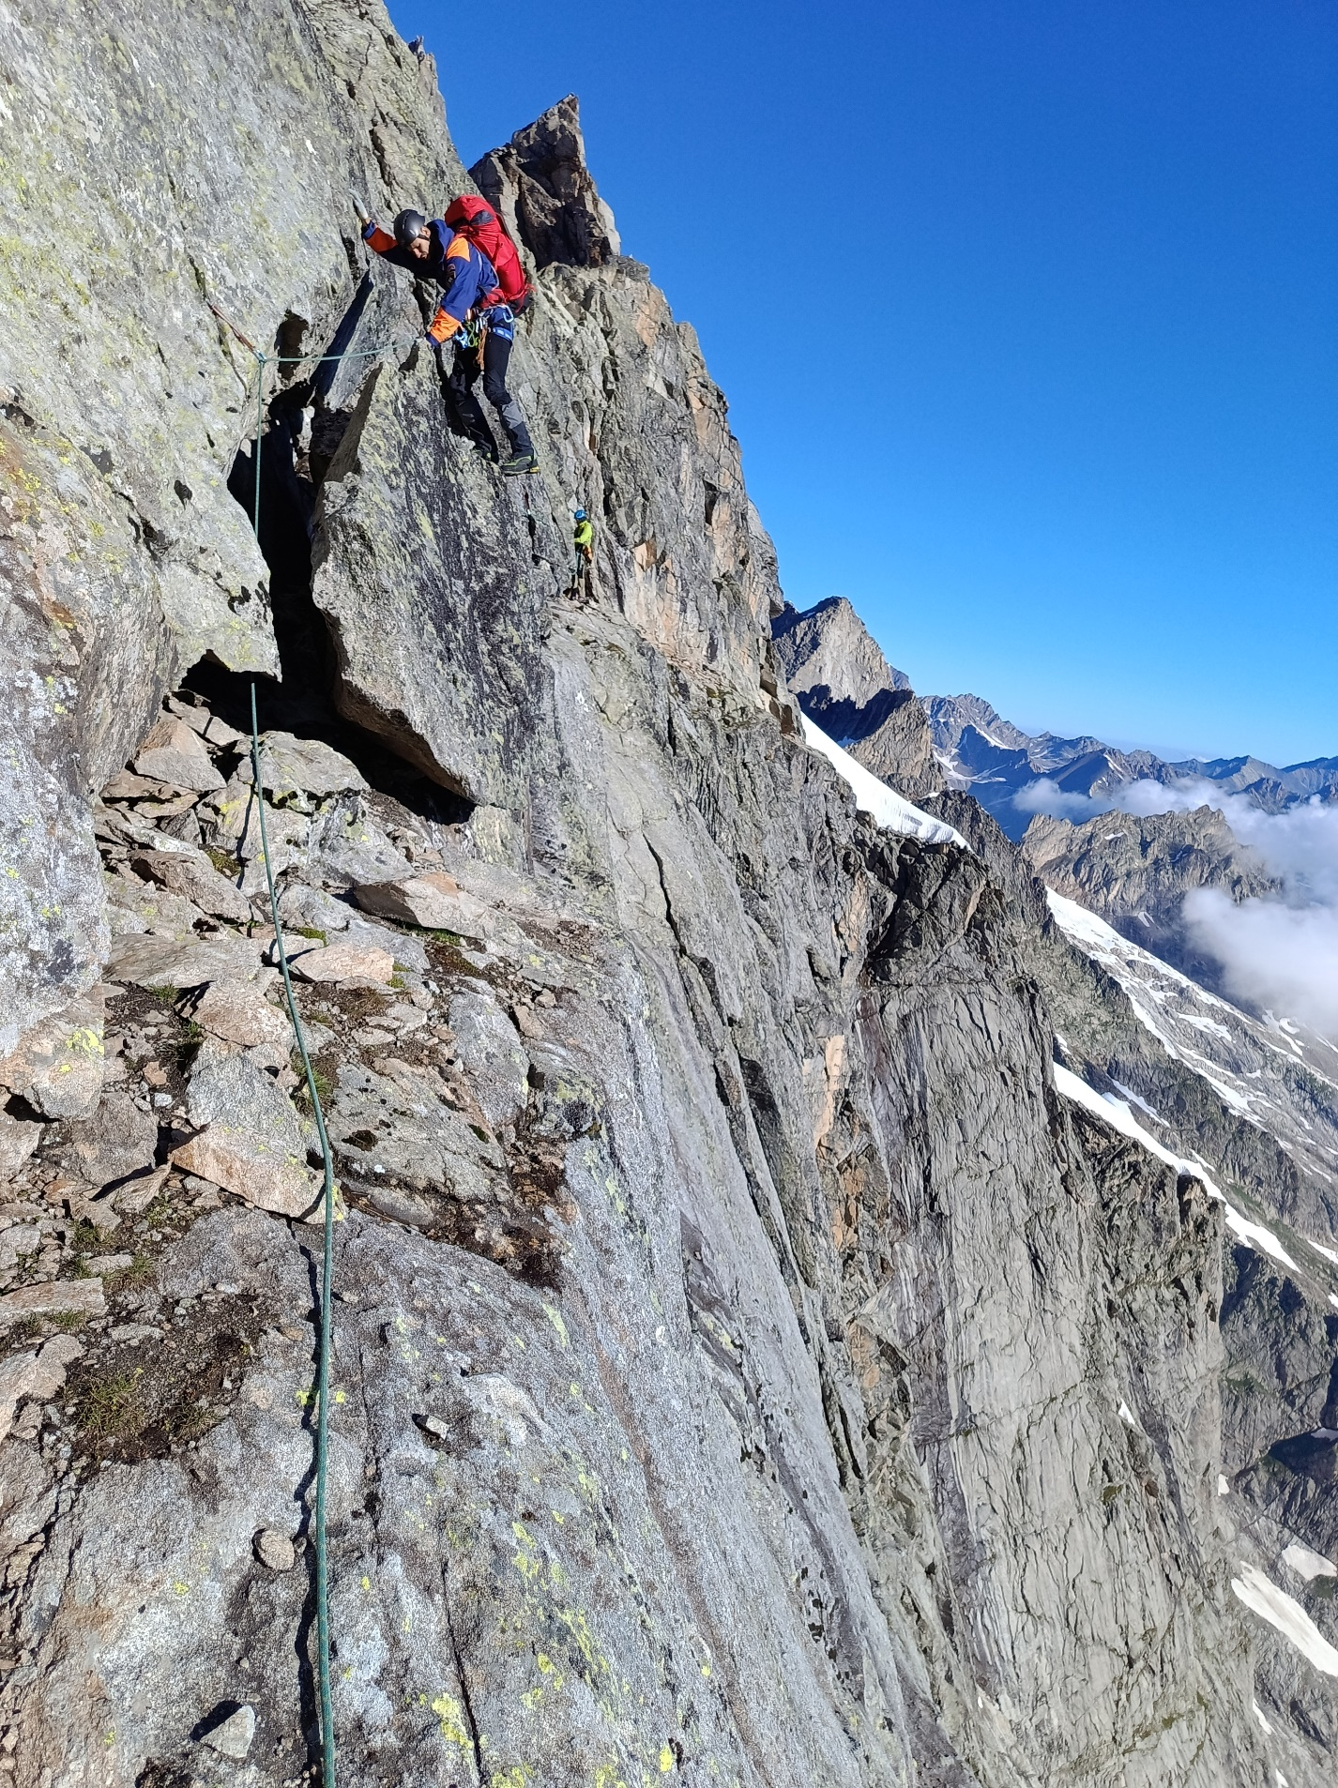

**Участок R8-R12**

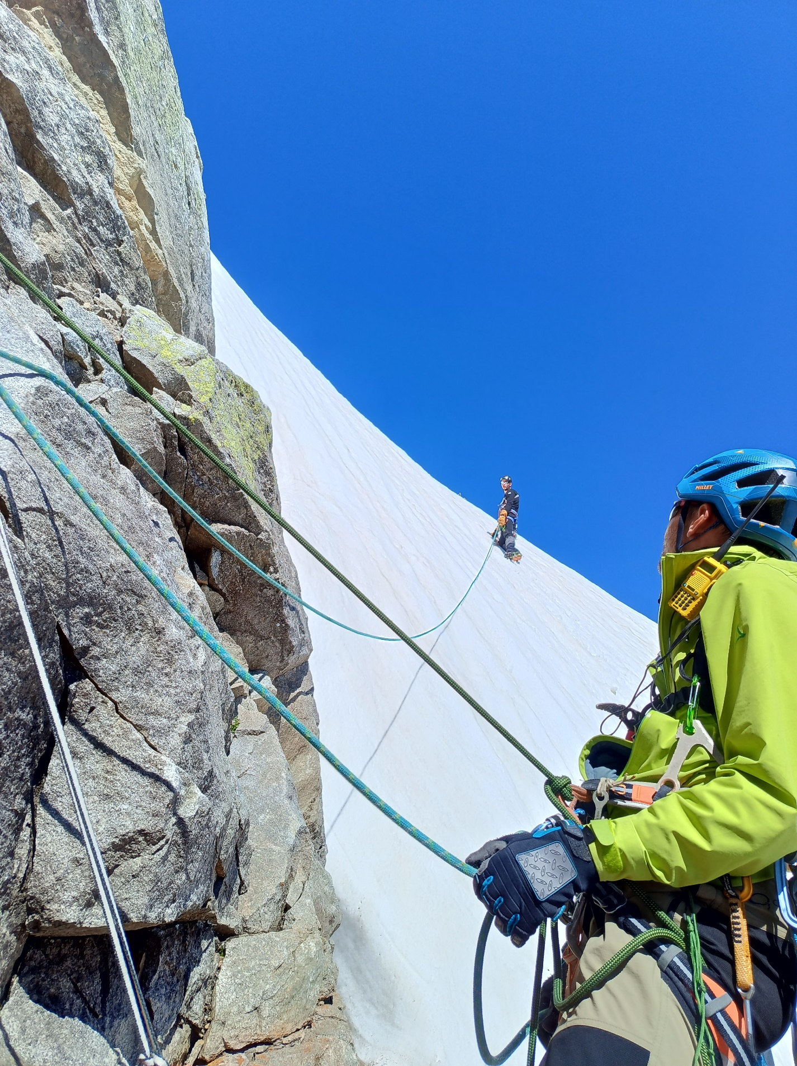

**Прохождение снежного ножа**

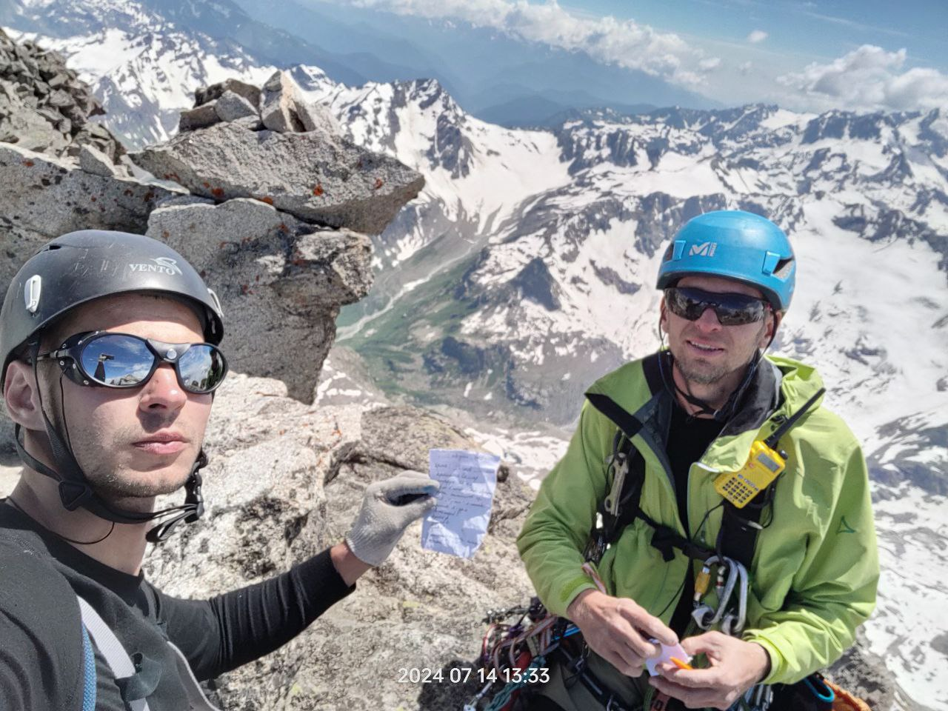

**Вершина**